# **I MEGA TARIFA- Caribe Star Of The Seas**

**MT-60782** - Web: <https://viaje.mt/wpvkd>

**8 días y 7 noches**

Desde $59070 MXN | INTERIOR + 8082 IMP

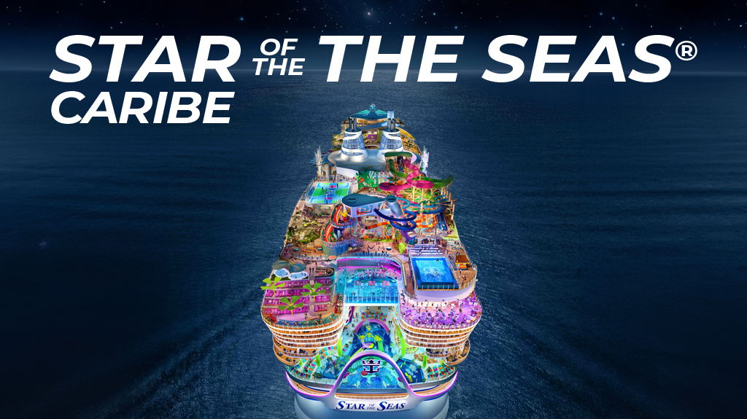

**Solo Crucero**

#### **I SALIDAS**

DICIEMBRE 28, 2025

#### **I PAISES**

Estados Unidos, Bahamas, Saint Thomas, Saint Maarten.

#### **I CIUDADES**

Puerto Cañaveral, Isla Coco Cay, Charlotte Amalie, Philipsburg, Puerto Cañaveral.

#### **I ITINERARIO**

**\*\*\* STAR OF THE SEAS \*\*\***

El Star of the Seas, que se une a la clase Icon, tiene capacidad para más de 7.000 huéspedes y contará con una serie de servicios nuevos e innovadores, cuenta con nuevos e increíbles disentilde;os de camarotes que brindan a todos su propio espacio para pasar el rato, como los balcones familiares infinitos con vista al mar o las suites familiares Surfside. O ascienda de categoría a un nivel superior de una selección de habitaciones elevadas, incluidas las nuevas Sunset Suites e Infinite Grand Suites. Para la estadía VIP más exagerada, la casa adosada familiar Ultimate maximiza sus vacaciones familiares en tres niveles diferentes con un tobogán en la suite, cine y un patio privado con entrada exclusiva a Surfside.

**DICIEMBRE 28 PUERTO CANtilde;AVERAL - FLORIDA (EE.UU).**

Puerto Cantilde;averal, FL está a una hora en coche al este de Orlando, a dos horas de Tampa y a dos horas y media de Jacksonville. Tallahassee está a poco menos de cinco horas al norte. Puerto Cantilde;averal es la ciudad más cercana a Disney World y los otros parques temáticos de Orlando, y está al lado del Centro Espacial Kennedy de Cabo Cantilde;averal. Una amplia variedad de actividades están disponibles cerca del puerto, incluyendo varios kilómetros de playas y parques, paseos en bote, pesca, tiendas y varios restaurantes.

**DICIEMBRE 29 ISLA COCO CAY - BAHAMAS.**

Exclusiva de Royal Caribbean y Celebrity, la aislada isla de CocoCay se encuentra entre los puertos de Freeport y Nassau. Perfect Day at CocoCay es una experiencia de un día de playa repleta de emocionantes atracciones para toda la familia. Thrill Waterpark es el hogar de una piscina de olas y Daredevil#39;s Peak, el tobogán acuático más alto de América del Norte con unos asombrosos 135 pies. Relájese en la piscina infinita del Coco Beach Club y disfrute de una cocina mejorada, o dé un paseo en Up, Up and Away, un globo de helio atado que ofrece impresionantes vistas del Caribe desde 400 pies sobre la isla. Oasis Lagoon, la piscina de agua dulce más grande del Caribe, cuenta con un bar en la piscina y varias calas e islas para explorar. Disfrute de música en vivo y una bebida en Captain Jack#39;s, o descubra Splashaway Bay con sus divertidos cubos y cinco toboganes de agua.

**DICIEMBRE 30 ALTAMAR.**

Situado en la corona del barco, el impresionante AquaDome es un espacio único en su tipo que ofrece una variedad de actuaciones increíbles con un fondo de vistas envolventes al océano. Absolute Zero es una pista de hielo donde las proyecciones digitales de alta resolución desde el techo hasta la pista crean espectáculos impresionantes.

**DICIEMBRE 31 CHARLOTTE AMALIE - ST. THOMAS.**

St. Thomas es un paraíso caribentilde;o donde las playas de arena blanca están suavemente bantilde;adas por aguas azules y las montantilde;as están coronadas por verdes coronas de vegetación. Con un estilo cosmopolita, la isla ofrece una gran cantidad de tiendas libres de impuestos, restaurantes de primera categoría y experiencias culturales. En la ciudad portuaria de Charlotte Amalie, se encuentra el famoso 99 Steps, una escalera panorámica construida por los daneses en la década de 1700 que comienza el viaje a un castillo de 1679. Para una dosis de patrimonio, visite el Fuerte Cristiano del siglo XVII, un Monumento Histórico Nacional que alberga un museo, exhibiciones de las Islas Vírgenes, una galería de arte y una colección de muebles de la época danesa. Las excursiones populares incluyen recorridos por la isla, expediciones de buceo y esnórquel y un viaje al Parque de la Bahía de Magens.

**ENERO 01 PHILIPSBURG - ST. MAARTEN.**

El avistamiento de Cristóbal Colón atrajo por primera vez la atención europea hacia esta isla en 1493. Hoy en día, St. Maarten ondea dos banderas, lo que hace que la isla sea en parte francesa y en parte holandesa. Los cruceros suelen hacer escala en el lado holandés de St. Maarten, conocido por su sol durante todo el antilde;o, su gran cantidad de centros comerciales y su animada vida nocturna. Los visitantes pueden viajar por el Caribe a bordo de un catamarán, kayak o moto acuática. Las excursiones a la isla incluyen aventuras en vehículos todo terreno, recorridos culinarios y viajes de snorkel o buceo. Los recorridos a pie y en bicicleta exploran la capital histórica, Philipsburg, y los yates y veleros de lujo ofrecen chárteres privados para una mayor relajación.

**ENERO 02-03 ALTAMAR.**

Deje que su adrenalina alcance nuevas alturas en el parque acuático de categoría 6, el parque acuático más grande en el mar, con seis toboganes únicos. Elija entre siete piscinas únicas para satisfacer cualquier estado de ánimo, incluida The Hideaway, una piscina infinita suspendida en el mar, o Cloud 17, un oasis junto a la piscina solo para adultos. Descubre Surfside, el mejor vecindario familiar a bordo. Además, deleita tu apetito con 40 formas diferentes de cenar y beber. Encuentre cócteles helados de barril en el bar de lima y cocoreg; de varios niveles, o sumérjase en el bar en la piscina más grande del mar, Swim amp; Tonic.

**ENERO 04 PUERTO CANtilde;AVERAL - FLORIDA (EE.UU).**

Desembarque a la hora programada por la naviera.

#### **I TARIFAS**

|  |  |
| --- | --- |
| **PRECIOS POR PERSONA, SOLO CRUCERO, EN MXN** | |
| **Categoría** | **1er y 2do pasajero** |
| N4 - EXTERIOR | $ 70,098.00 |
| V4 - INTERIOR | $ 59,070.00 |
| IMPUESTOS PORTUARIOS | $ 8,082.00 |
| PROPINAS | $ 2,504.00 |
| **TARIFA SUJETA A DISPONIBILIDAD Y CAMBIO SIN PREVIO AVISO** | |

#### **I HOTELES**

**Precios vigentes hasta el 25/09/2025**

#### **I EL VIAJE INCLUYE**

● 07 noches de crucero.

● Hospedaje en la categoría seleccionada de crucero.

● Alimentos tipo Bufete (desayuno, comida y cena) en restaurante principal.

● Impuestos.

● Acceso a las áreas públicas del barco (albercas, casino, canchas deportivas, tiendas, biblioteca, teatro, cine, disco y bares).

#### **I EL VIAJE NO INCLUYE**

● Bebidas (alcohólicas, embotelladas y enlatadas).

● Excursiones.

● Restaurantes de especialidades.

● Gastos personales como llamadas telefónicas, lavandería, internet, spa, etc.

● Ningún servicio no especificado como incluido.

#### **I NOTAS**

**CONSULTAR VIGENCIA DE TARIFAS**

Precios cotizados en

**PESOS MEXICANOS**

 Los precios indicados en este sitio web, son de carácter informativo y deben ser confirmados para realizar su reservación ya que están sujetos a modificaciones sin previo aviso.

**POLÍTICAS DE CONTRATACIÓN Y CANCELACIÓN**

<https://cdn.mtmedia25.com/contratos/contratoadhesion-astromundo-20241002.pdf>

**Precios indicados en MXN, pagaderos en Moneda Nacional al tipo de cambio del día.**

**Los precios indicados en este sitio web, son de carácter informativo y deben ser confirmados para realizar su reservación ya que están sujetos a modificaciones sin previo aviso.**

#### **VISA**

**ESTADOS UNIDOS DE AMÉRICA:El trámite de la VISA AMERICANA se realiza estrictamente de manera personal.**No existe autorización de ninguna índole para la intermediación en la presentación de una solicitud de visa a través de un tercero o con un representante.Esta condición aplica para Mega Travel y en general para cualquier agencia de viajes.Para mayor información acerca del trámite de visa americana puede consultarla directamente en el portal de internet de la Embajada en México de los Estados Unidos de América:<https://mx.usembassy.gov/es/visas-es/turismo-y-visitantes/como-solicitar-la-visa/>

**REQUISITOS PARA INGRESAR A ESTADOS UNIDOS**

1. Pasaporte deberá contar con al menos 6 meses de vigencia posteriores a la fecha de regreso.
2. Visa americana vigente

Por disposición oficial de las autoridades estadounidenses ya no necesario presentar el esquema de vacunación completa ni la carta jurada para ingresar al país.